Organización
El Museo MOBR está organizado en tres grandes áreas (colecciones Zoológicas y sedimentológicas , Ficoteca (LINK FICOTECA) , y el área de exposiciones para el publico en general). Ver organigrama .

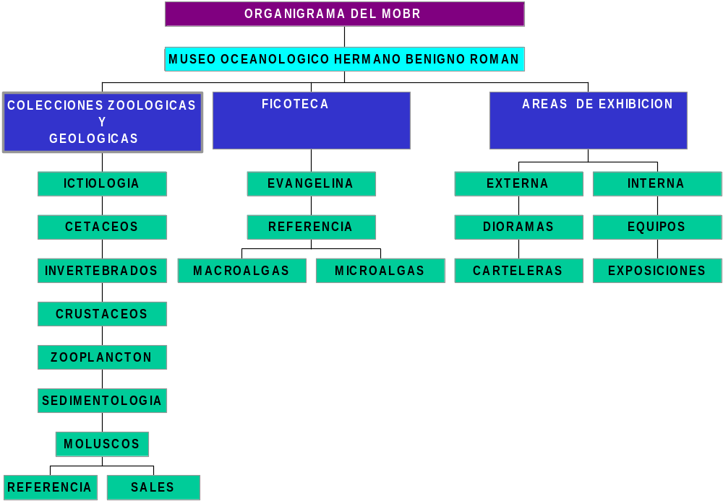

Colecciones: (TABLA DE COLECCIONES)
Las colecciones existentes en los museos de historia natural suelen ser la base de muchos estudios de sistemática, taxonomía, ecología y biogeografía de diversos taxa, que contribuyen al conocimiento de la distribución geográfica de las especies y la diversidad biológica de una región, generando información relevante para manejar y conservar una especie o un área determinada. El Museo MOBR posee las siguientes colecciones que datan desde principios de los años sesenta del siglo pasado (Peces, Crustáceos, Moluscos, otros invertebrados, Cetáceos y Ficológicas). Las colecciones Zoológicas contienen 42.442 ejemplares en 9.410 números de catálogo, siendo la de peces la más completa, organizada y conservada del país con especies Tipo (TIPOS ICTIOLOGIA). También se encuentra una colección de sedimentos procedentes de las aguas marinas y estuarinas de las costas de Venezuela y ejemplares fósiles.
Toda la data de las colecciones de referencia esta en bases de datos en el programa Excell. El acceso a la misma debe hacerse por solicitud a la dirección indicando el proyecto, objetivos y alcances del mismo, así como la institución a la cual representa la persona interesada.

Tabla de colecciones de referencia . cuantificadas hasta marzo del año 2006
 | CETACEOS | PECES | INVERTEBRADOS | CRUSTACEOS | MOLUSCOS | TOTAL
FAMILIAS | 3 | 180 | 131 | 72 | 208 | 594
GENEROS | 5 | 435 | 241 | 184 | 421 | 1286
ESPECIES | 8 | 837 | 398 | 288 | 849 | 2380
N° CAT | 12 | 4050 | 868 | 1185 | 3295 | 9410
N° IND | 15 | 21837 | 1472 | 4728 | 14390 | 42442

Lista de la colección de tipos de Ictiología
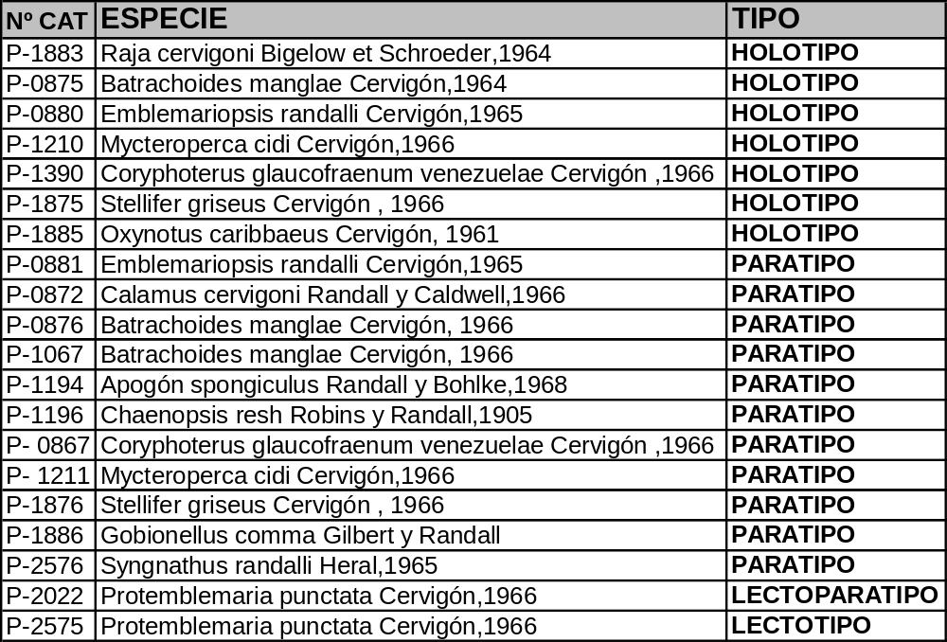

Cetáceos:
Esta colección cuenta con 12 números de catálogo y 15 ejemplares de los cuales 5 se encuentran en exposición, tres esqueletos armados y dos ejemplares (1 no nato y 1 neonato en alcohol al 70%) y el resto esta en procesos de limpieza y montura

Ictiología:
Es la colección más antigua del Museo y sus orígenes datan de los años sesenta del siglo pasado hoy, es la única colección de peces marinos organizada y conservada en Venezuela. Cuenta actualmente con 4.050 números de catálogo, 21.837 ejemplares y 837 especies lo que constituyen el 90 % de las especies de peces marinos reportados para Venezuela. En su mayoría el material proviene del Oriente del país y las Guayanas y en segundo término el Golfo de Venezuela. Cuenta con 20 especies tipo (TIPOS ICTIOLOGIA) además de un considerable número registros nuevos para el Mar Caribe.
Invertebrados:
En esta colección se encuentran las especies de invertebrados marinos mas representativas de la región nororiental y central de Venezuela con la excepción de los Moluscos y Crustáceos los cuales forman parte de colecciones separadas. Los taxa mejor representados incluyen a los corales duros y blandos y los equinodermos. La misma cuenta en la actualidad con 868 registros de catálogo y 1472 ejemplares .Esta colección cuenta además 62 especies tipo de nemátodos parásitos de peces (TIPOS DE NEMATODOS).

Lista de la colección de tipos de nematodos parásitos
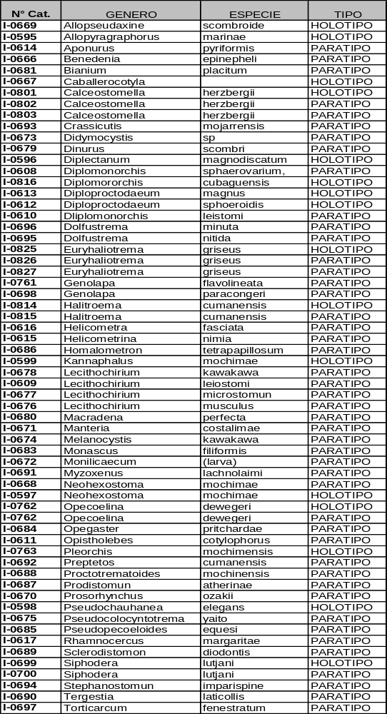

Crustáceos:
Esta colección contiene 1.185 registros de catálogo con 4.728 ejemplares. Aunque la colección es relativamente pequeña contiene varios registros nuevos para el Mar Caribe. Recientemente se ha enriquecido notablemente con una colección de isópodos del estado Nueva Esparta y de otras localidades del Oriente de Venezuela.
Moluscos:
La colección de Moluscos es la segunda en lo relativo al número de individuos (14.390) contenidos en 3295 registros de catálogo, y la primera en número de especies 849. Esta colección es una muestra que refleja la gran diversidad de especies bentónicas de la región Oriental. En el Museo está depositada la colección malacológica “Sales“, considerada una de las mas completas de Venezuela, constituida por unos 15.000 ejemplares de todo el mundo. Esta colección fue formada por Roger Sales en los años cincuenta del siglo pasado en la isla de Margarita.
Divulgación:
La divulgación en el Museo se lleva a cabo a través de tres principales líneas de acción: las exposiciones permanentes en sus diferentes áreas ,las publicaciones (LINK PUBLICACIONES)del material depositado en las diferentes colecciones en revistas especializadas, en libros y en manuales técnicos y por último a través de charlas y visita guiadas (LINK VISITAS) de temas relacionados con las colecciones.
Exposiciones.
Uno de los papeles fundamentales del Museo es la labor divulgativa de la ciencia enfocada hacia los estudiantes y el público en general. Con ese fin existen unos dioramas que representan los ambientes marinos más importantes e interesantes de la región, así como aspectos de los hábitat y comportamiento de los organismos marinos, los dioramas son ocho, cuatro de ellos de gran dimensión (4,80 m), y ocupan un área de 40 m². Estos dioramas fueron diseñados y elaborados por Don. Giorgio Voltolina. En los mismos se representan los ambientes marinos costeros y oceánicos (mangle, arrecife coralino, fondo blando y pelágico) y algunos aspectos ecológicos más específicos de las especies más conocidas. También se exponen seis grandes carteleras sobre los estudios marinos, realizadas a principio de los años 60 por el dibujante Alfredo Almeida donde se muestran algunos aspectos de la biología, oceanografía y pesquería.
En el sala principal del Museo se exponen una colección de los moluscos más comunes de la Isla de Margarita, la colección Salés, esqueletos de delfines y peces, una muestra de las tortugas marinas de Venezuela y una colección de los equinodermos corales y crustáceos mejor representados o más curiosos de nuestra fauna, con explicaciones acerca de su anatomía y ecología, además una incipiente colección de moluscos fósiles marinos. Todas las exposiciones están ampliamente explicadas. Así mismo, se exponen algunos de los instrumentos más importantes en la historia de los estudios oceanográficos utilizados en los años de trayectoria de EDIMAR.

